货架上的避孕套，已经拯救了五千万条生命
原创 徐子铭 丁香医生

2020-11-30
收录于话题
#避孕套 1
#HIV 1
#艾滋病 1
#两性 1

明天是 12 月 1 日，世界艾滋病日

我们在后台曾收到过很多灵魂提问，其中常见问题之一是：

「既然戴套也有一定的意外怀孕概率，那为什么还提倡戴？」

长期以来，由于总是被当成计生用品推广，又与体验有着千丝万缕的联系，避孕套受到了很大误解。太多人为了「爽」、显示忠诚，或者对其避孕效果不信任而不戴。

这么想就错了。

为什么要戴套？因为避孕套值得推荐的功能，从来不只是避孕。

不然，它早就已经在短效、长期、皮埋、结扎、宫内节育器种种更「靠谱」的避孕药具夹攻之下，接近退出历史舞台，不可能还在每个便利店的货架上占据一席之地。

我们可以叫它的另一个名字：安全套。

给每一只小套套背书的，是被它拯救过的五千万条人命。

■ DEPTH
套套是怎样登上历史舞台的？

避孕套之所以中文叫「避孕」套，因为一开始发明它确实是为了避孕。

用「套」的操作来避孕在世界各民族中都有，早在古埃及就可能诞生了。千百年来人类都是直接取材，例如鱼鳔、羊肠等天然的「套状物」。直到 1839 年，人类发明出硫化橡胶，十多年后的 1855 年，我们就有了第一只男用橡胶避孕套。

那是跟自行车内胎差不多厚的玩意儿，非一次性，涂满滑石粉，用完把液体倒倒，洗洗接着用；有些还需要系带（用法请自行脑补）。

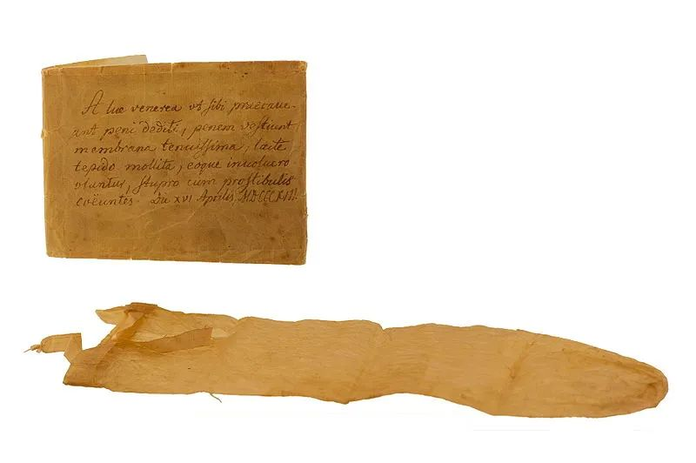
1813年，动物材质避孕套和它的说明书
图片来源：Wikimedia Commons

没人打心眼儿里爱戴套。但总有些时候，必须戴。

20 世纪前期的经济大萧条是避孕套的第一波推手，因为生孩子更赔钱。

到了二战期间，各国军队性病泛滥，就算想尽办法消灭性交易也没用。仅 1943 年一年，欧洲战区美军就新增性病患者 17043 名。

这时，避孕套的优势就突显出来了。套套绝非最有效或体验最好的避孕手段，但它是唯一能显著降低几乎所有性传播疾病风险的避孕措施。

戴套的习惯在战后广为普及，就算 1960 年代有了避孕药，套套也长期稳居最常用的避孕手段第二名。但现代避孕套真正走上便利店的货柜，在西方也不过四五十年的事情。

它之所以能够进超市，很大程度上是因为艾滋病，以及随之而来的政府和国际组织推广。

■ DEPTH
一只小套套，一个大救星

避孕套对性病（STI）普遍能够提供基本的防护作用。

在 2 型单纯疱疹高发的地区，在四分之一的性行为中用套，就可以降低女性 92% 的风险；对性工作者的群体研究显示，用套频率提高 20% ，淋病的感染率会下降 62% ，生殖道衣原体感染下降 26% ；

当用套率接近百分之百，总的性病感染率会减少超过一半。另外，避孕套也展示了良好的对 HPV 的预防效果。

但套套最大的用武之地还不是这些一般性病，而是艾滋病。1981 年，艾滋病作为一种新型传染病首次被报道。没过多久，人们就发现它能性传播，而且安全套对其非常有效。

其实，HIV 通过性传播的能力远远低于通过血液。性传播中，最危险的肛交被插入方，感染风险也只有万分之 138，阴道性交导致感染的风险更是低于万分之十。

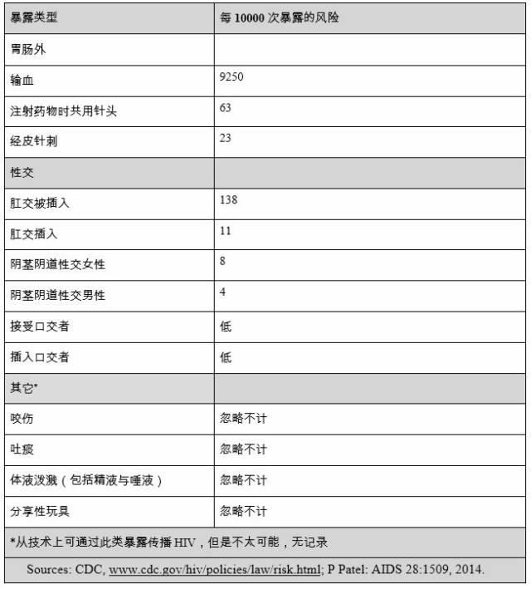
图片来源：丁香园论坛
数据来源：参考文献 [3]

这个暴露风险可能低得有些反直觉。为什么？

因为它不是通过实验，而是根据患者自行报告的统计分析得出来的。而且，这是单次的概率，如果跟感染者多次进行无保护性爱，风险也会显著上升。

社会生活中，性行为的发生频次可比输血高太多了，因此 HIV 通过性传播的范围很广，基本传染数（R0）在非洲有些国家可以大到 4.5 ——一个感染者平均传染四个半健康人。所以，性传播在全球造成了 HIV 感染者中的大多数（约占总数的 80%）。

「单次接触」有很多变量，如性爱时长、基础疾病、感染者的病毒载量、粘膜破损等。比如说，双方一旦出现皮肤或黏膜破损，风险会立刻升高。

而避孕套既能隔绝体液中的病毒，又能防止蹭破，对于防艾来说简直不要更理想了。

■ DEPTH
使用避孕套
就是在让世界变得更好

除开禁欲（难以实现），没有能百分之百地事前预防艾滋病性传播的手段。但现有的很多手段都能显著降低风险，有重大公共卫生意义。

要降低 HIV 在人群中的性传播风险，主要有四个方法：

——割包皮
——戴套
——HIV 感染者及时进行抗病毒治疗
（根据 U=U 原则，感染者若通过抗病毒治疗，体内持续检测不到病毒，也可以认为没有性传播病毒的能力。这一原理经过了科学性检验，并获得联合国艾滋病规划署的认可）
——暴露前预防（PrEP 药物）

暴露前预防是在高危性行为发生之前，使用 PrEP 药物进行预防，成功率超过 90% 。割包皮，根据乌干达的试验、南非和肯尼亚的流调数据，也能降低近 60% 的异性性交暴露风险。

而避孕套，对于性行为总体而言，防止 HIV 感染的成功率超过 80% ，正确使用更能达到 98%～99% 。

这四种方法中，最便宜简便的真就是成本几毛钱的小套套。不大力推广它还能咋办？

从 80 年代起，欧美各国不但鼓励厂家打防病口径的广告、往全民级商超铺货，还将巨量避孕套作为国际援助品送到世界各地，让全球套套销量连续十年飞速增长。

不过谣言总是伴随着科学而至。就算在「避孕套防艾」这种研究了三十年、结论确凿的领域，也长期徘徊着几个老谣：

■ DEPTH
谣言 1 避孕套上有杀精剂，能破坏女性阴道的自我保护屏障，反而升高 HIV 感染风险

真相是，大部分避孕套都不含杀精剂，含这个成分的必须在包装上标出。

不过确有研究显示，杀精剂壬苯醇醚-9（Nonoxynol-9）可能影响女性阴道的自我保护。而往避孕套上使用非常规的润滑剂（如凡士林）、催情剂、杀精剂等，可能会使乳胶变脆弱，增加破套风险。

购买和使用时，大家可以注意一下。

■ DEPTH
谣言 2 避孕套非常容易破 / 脱落，因而没有什么效果

很多文章会引用一个数据：即便用了避孕套，女子意外怀孕的概率也高达 2% 。这个数字没错，但它不是「一次」的概率，而是「一年」的概率。研究者找了很多有规律性生活并且自称每次都使用避孕套的女性，持续跟踪一年，发现她们意外怀孕的频率是 2% 。

这种统计方式已经把所有的可能性——包括破套、掉套、不正确使用，乃至摘套和高估戴套次数都考虑进去了。

也就是说，现实中，一百个戴套的女生稳定「啪啪」一年，也只有两个可能意外怀孕。做个除法来看，戴套的单次意外风险不超过万分之几。

套套避孕和防 HIV 原理相同，都靠「挡」。合格的避孕套在没有过期、型号合适、正确使用的前提下，破裂与掉落的概率极低。

■ DEPTH
谣言 3 乳胶材质的孔洞大于 HIV 病毒的尺寸，病毒能透过来

很多人做过实验，发现即便是 HIV 、乙肝等比乳胶孔洞更小的病毒，也透不过避孕套。

乳胶的孔虽然比病毒大，但比水分子团小。病毒自己不长腿，是随液体跨越屏障的，液体过不去，病毒自然也过不去。

如果乳胶过敏，丁腈、聚氨酯和聚异戊二烯的套套效果也差不多。只有动物纤维避孕套（比较少见）可能挡不住 HIV 。

另外，所谓「液体避孕套」其实是一种用于女性阴道的杀精凝胶，虽然有一定除菌效果，但无法提供常规套套的物理防护，也无证据证明它能挡住艾滋病和性病。

一些文章会说「避孕套」与「安全套」是不同的，前者只能避孕，「安全套」才能防病。这是彻头彻尾的胡说八道，国家标准上两者完全是一回事。

在聊起避孕话题的文章中，我们总会收到过各种跟「戴不戴」有关的问题——吃了短效 / 长效 / 做了皮埋、安全期、已经结扎 / 上环、肛 / 口 / 皮肤、两人都是第一次……

现在统一回复：只要对方是人，那就戴；除非夫妻或固定性伴之间，经过传染病排查，知根知底。仅自己使用的性物品可自便。

因为套套的主要优势点本来就不是避孕，而是安全。即便都是第一次，也可能有非性病通过性行为传播，如乙肝。

当谣言被科学各个击破，还有什么理由不戴套吗？

但世界比我们想象得复杂。

■ DEPTH
未来：
一个对避孕套感到疲劳的世界？

中国人认识避孕套的步伐，比西方社会慢了半拍。

在我国，整个 20 世纪，避孕套都被当成计生用品由国家发放，几乎不能合法零售，产量也不大。这种国家经营直到 1999 年才正式取消，避孕套由市场推着，慢慢走进千家万户。

就在十多年前，中国顶尖高校的大学生们还在抵制安全套进校园。

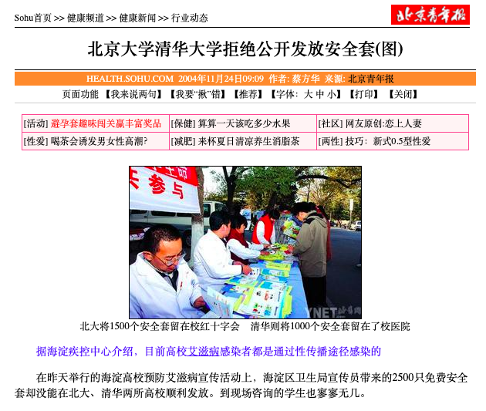
图片来源：新闻截图

直到 2015 年，中国适龄人口的避孕套使用率仍然只有 4.9% ，但套套市场规模在逐年上升，被越来越多的国人认识、接纳。

与此同时，西方很多国家面临的问题是：大家对避孕套腻了。

HIV 感染的全球增速从 1995 年左右开始放缓，避孕套也就像疫情过后的口罩一样，开始被人嫌弃。厂商也不再继续打「防病」牌，转而开始主打新潮和有趣的品牌形象。

这种趋势在与男性发生关系的男性中尤为突出，并且可能跟这个群体 HIV 感染率的逆势上升存在相关性。轻视什么，都别轻视套套的作用。

套套拯救过多少条性命？

联合国艾滋病规划署（UNAIDS）会宣称，从 1980 年代起，安全套在全球避免了 5000 万例 HIV 感染——这个数字或许还是低估。

例如泰国政府从 1991 年起全国推广避孕套，打那以后，性病感染下降了 95％ 以上。性病与艾滋病同为性传播疾病，可以推知，该国的艾滋病也应该跟着大大减少。

泰国前总理他信·西那瓦（Thaksin Shinawatra）在一次国际会议上称，从 1991 年到 2003 年，避孕套推广计划已在泰国预防了超过 500 万例艾滋病毒感染。

这还只是一个国家。

下次再在超市货架上见到这个功德无量的小东西，对它表示敬意最好的方式就是：

记得戴。

拓展阅读





合作专家 陈韵
流行病与卫生统计学硕士
中国疾病预防控制中心性艾中心前项目官员

科学审核 林逸骁
上海市公共卫生临床中心 医师

策划 徐子铭
监制 feidi
封面图来源 YouTube

参考文献
[1]Hatcher, Robert Anthony; M.D, Anita L. Nelson (2007). Contraceptive Technology. Ardent Media. pp. 297–311. ISBN 9781597080019. Archived from the original on 2017-09-18.
[2]Wilkinson, David, et al. "Nonoxynol-9 spermicide for prevention of vaginally acquired HIV and other sexually transmitted infections: systematic review and meta-analysis of randomised controlled trials including more than 5000 women." The Lancet infectious diseases 2.10 (2002): 613-617.
[3]Patel, Pragna, et al. "Estimating per-act HIV transmission risk: a systematic review." AIDS (London, England) 28.10 (2014): 1509.
[4]Holmes, King K., Ruth Levine, and Marcia Weaver. "Effectiveness of condoms in preventing sexually transmitted infections." Bulletin of the World Health Organization 82 (2004): 454-461.
[6]Winer, Rachel L., et al. "Condom use and the risk of genital human papillomavirus infection in young women." New England Journal of Medicine 354.25 (2006): 2645-2654.
[7]https://labblog.uofmhealth.org/rounds/how-scientists-quantify-intensity-of-an-outbreak-like-covid-19
[8]https://zh.wikipedia.org/wiki/%E5%9F%BA%E6%9C%AC%E4%BC%A0%E6%9F%93%E6%95%B0
[9]张北川, 李秀芳, 史同新, 等. 对中国男同/双性爱者人口数量与艾滋病病毒感染率的初步估测[J]. 中国性病艾滋病防治, 2002, 8(4): 197-199.
[10]http://bbs.tianya.cn/post-free-1058401-1.shtml
[11]Adam, Barry D., et al. "AIDS optimism, condom fatigue, or self‐esteem? Explaining unsafe sex among gay and bisexual men." Journal of sex research 42.3 (2005): 238-248.
[12]Macapagal, Kathryn, et al. "HIV prevention fatigue and HIV treatment optimism among young men who have sex with men." AIDS Education and Prevention 29.4 (2017): 289-301.
[13]https://www.who.int/mediacentre/multimedia/podcasts/2009/hiv_condoms_20090325/en/
[14]https://www.unaids.org/en/resources/presscentre/pressreleaseandstatementarchive/2016/february/20160212_condoms#:~:text=An%20estimated%2050%20million%20HIV,has%20slowed%20in%20recent%20years.
[15]Pinkerton, Steven D., and Paul R. Abramson. "Effectiveness of condoms in preventing HIV transmission." Social science & medicine 44.9 (1997): 1303-1312.
[16]Carey, Ronald F., et al. "Effectiveness of latex condoms as a barrier to human immunodeficiency virus-sized particles under conditions of simulated use." Sexually transmitted diseases 19.4 (1992): 230-234.
[17]Davis, Karen R., and Susan C. Weller. "The effectiveness of condoms in reducing heterosexual transmission of HIV." Family planning perspectives (1999): 272-279.
[18]Weller, Susan C. "A meta-analysis of condom effectiveness in reducing sexually transmitted HIV." Social science & medicine 36.12 (1993): 1635-1644.
[19]Van Damme, Lut, et al. "Effectiveness of COL-1492, a nonoxynol-9 vaginal gel, on HIV-1 transmission in female sex workers: a randomised controlled trial." The Lancet 360.9338 (2002): 971-977.
[20]Collier, Aine (2007). The Humble Little Condom: A History. Amherst, NY: Prometheus Books. ISBN 978-1-59102-556-6.
[21]Youssef, H (1 April 1993). "The history of the condom". Journal of the Royal Society of Medicine. 86 (4): 226–228. PMC 1293956. PMID 7802734.
[22]Markus J. Steiner, Ph.D., and Willard Cates, Jr., M.D., M.P.H. Condoms and Sexually-Transmitted Infections N Engl J Med 2006; 354:2642-2643

*若无特殊说明，本文中「避孕套」均指男用避孕套。女用避孕套在避孕、防病、防脱落方面的性能很可能优于男性避孕套，但需要一定放置技巧，本文不做详细讨论。



